 |  | 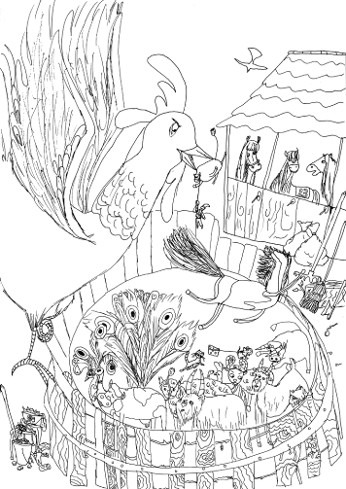  Punguţa cu doi bani, gel pe hârtie, 501×350 mm, 2011  ↑  ↓  Spiridon Vangheli şi eroii săi, gel pe hârtie, 527×360 mm, 2013  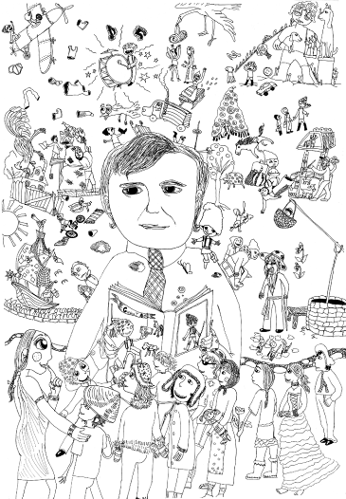 |  |  | CĂTĂLINA TCACIUC  Elevă la Şcoala de Arte Plastice pentru Copii, Ungheni,  participantă la expoziţii, şi concursuri de artă plastică,  cu distincţii în palmares  Formarea  Consacrarea  Expoziţii personale  Expoziţii de grup  Distincţii |  |  |  |  | 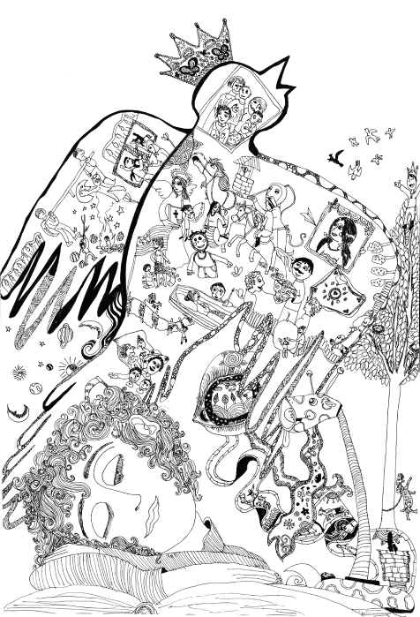  ⁭  Tatăl lui Guguţă când era mic  Gel pe hârtie, 527×360 mm, 2013  CĂTĂLINA TCACIUC
  Cătălina Tcaciuc ● Expozişie personală ● 01-16 iunie 2013 ● MNAM ● Debut
  
  © Foto, 2013, Mihai Potârniche
  05 Octombrie 2002, născută, or. Ungheni, Republica Moldova
  Părinţii
  tatăl – Sergiu (n.15 iunie 1969), tehnician-electrician, mecanic semnalizare, automatizare CFM
  mama – Tamara, (n.22 nov. 1971), asisent medical cu profil larg, profesor de pedagogie şi logoped, logoped, secţia neurologie, Spitalul raional Ungheni; logoped la centrul psihopedagogic, Direcţia Generală de învăţământ, tineret şi sport, raionul Ungheni
  Rezidentă: Str. B.P. Haşdeu 15, ap. 55, MD-3600, or. Ungheni, Republica Moldova
  Tel.: + 236 26871, mob. + 069440197, e-mail: mtmtamara@gmail.com
  2003  2004  2009-2013  2009-2013  2012 | Sub exemplul şi supravegherea tatălui, de la 9-10 luni, „Pictează” pe margineacărţilor cu poveşti  Independent, începînd cu 1an 3 luni pînă în prezent „Pictează” pereţii, pantofii, cratiţele, uşile şi tot ce prezenta suprafaţă în preajmă  Elevă la Şcoala primară „Spiridon Vangheli”, Ungheni  Elevă, clasa prof. Diana Ciubotaru-Viziru, [director Raisa Cojocaru], Şcoala de Arte Plastice pentru Copii, Ungheni  Master clas cu plsticienii profesionişti di multe ţări – participanţi la taberele de creaţie
  2011 | Debutează cu grfică la expoziţii locale şi naţionale
  2013 | Da, ne minunăm! Muzeul Naţional de Artă al Moldovei, Chişinău
  2013  2012  2011 | „Ora Pămîntului”, organizator – Primăria oraşului Ungheni (Aprlie)  – „Pe aripile fanteziei în lumea copilăriei: omagiu lui „Spiridon Vangheli”, la Concursul Republican de Creaţie al Copiilor, etapa raională (Martie)  „Masca-2012”, organizator Secţia Cultură Ungheni (Decembrie)  – „Un copil singur acasă”, Şcoala de Arte Plastice pentru copii, Ungheni (Iunie)  – Diplomă de participare în cadrul „Înflorit-au castanii”, festivalului concurs, organizatorSecţia Cultură Ungheni (Aprilie)  „Indiferenţa susţine violenţa”, organizatori: Ministerul Educaţiei, Ministerul Muncii, Protecţiei Sociale şi Familiei, Fondul ONU pentru Populaţie, Misiunea OSCE în Moldova, ONG „Gender-Centru” şi Muzeul Naţional de Arheologie şi Istorie a Moldovei (Decembrie)
  2013  2012  2011 | Diplomă de particpare la expoziţia de desen organizată în cadrul evenimentului  „Ora Pămîntului”, acordată de Primăria oraşului Ungheni  – Menţiune, acordată de Secţia Cultură Ungheni, pentru participare la Concursului Republican de Creaţie al Copiilor „Pe aripile fanteziei în lumea copilăriei: omagiu lui „Spiridon Vangheli”, etapa raională  Menţiune, acordată de Secţia Cultură Ungheni, pentru participare la Expoziţia-concurs „Masca-2012”  – Menţiune acordată de Şcoala de Arte Plastice pentru copii Ungheni, pentru participare la Concursului de Creaţie „Un copil singur acasă”  – Diplomă de participare, acordată de Secţia Cultură Ungheni, pentru participare la Festivalului concurs „Înflorit-au castanii”  Diplomă de gradul II, acordată de organizatori la concursul naţional „Indiferenţa susţine violenţa”: Ministerul Educaţiei, Ministerul Muncii, Protecţiei Sociale şi Familiei, Fondul ONU pentru Populaţie, Misiunea OSCE în Moldova, ONG „Gender-Centru” şi Muzeul Naţional de Arheologie şi Istorie a Moldovei
  Da, ne minunăm!
  MUZEUL NAŢIONAL DE ARTĂ AL MOLDOVEI [MNAM]: 01-16 IUNIE 2013
  Chişinău, 2013
 |  |  |  |  | Cătălina Tcaciuc ● Expozişie personală ● MNAM ● Debut

 |  | 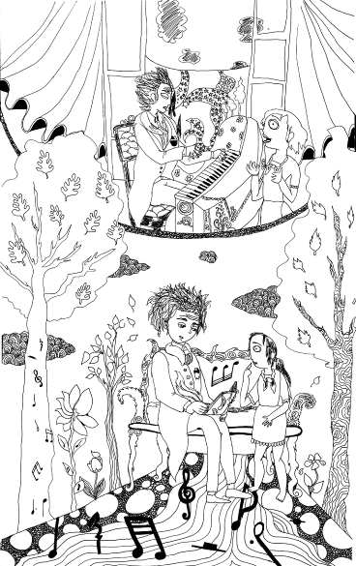  ↑  Sonata Lunii, gel pe hârtie, 500×309, 2013  ↓  Hramul Ungheniului, gel pe hârtie, 500×421 mm, 2012  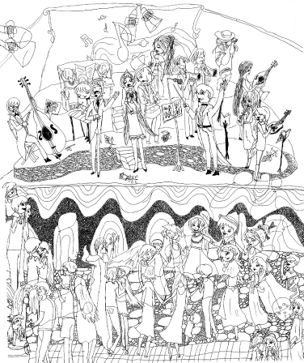 |  |  |  |  | ↓  Dolly, gel pe hârtie, 527×360 mm, 2013. Din colecţia autorului  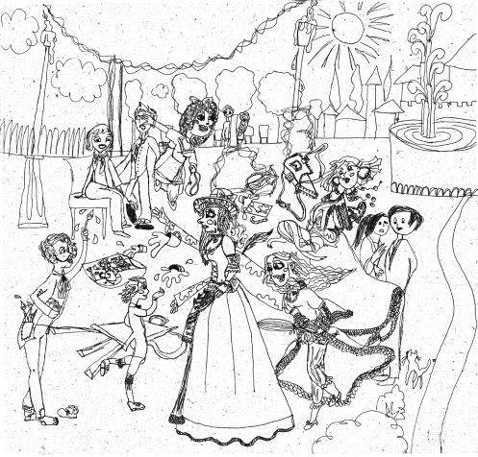 |  |  |  |  | 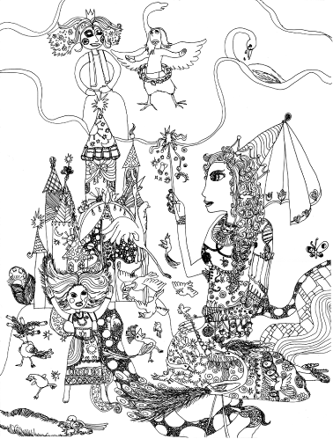  ↑  Legenda lebedei, gel pe hârtie, 473×358 mm, 2013  ↓  Balul, gel pe hârtie, 499×415, 2012  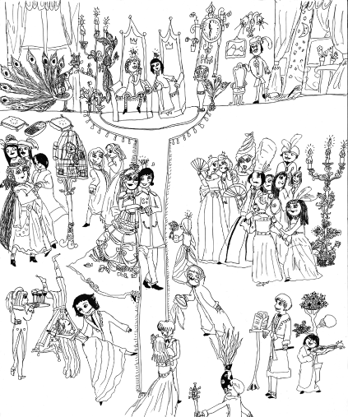
  Debut – Cătălina Tcaciuc
  Da, ne minunăm!
  În general, unitatea lexicală progres, înseamnă evoluţia umană determinată de un număr considerabil de modificări a comportamentului individual şi social. În particular, entitatea progres înglobează în sine clivajul unui şir distinct de fenomene, dintre care distingem preeminenţa funcţiei sociale a culturii materiale, fiindcă este inşanjabilă prin obiectele create de om. Începând cu epoca modernă, când se afirmă ascendenţa modelului occidental de civilizaţie, creaţiile umane sunt din ce în ce mai frecvente şi diversificate în timp, în special datorită extinderii limitelor libertăţilor umane. În acest context istorico-cultural, observarea, consacrarea şi antrenarea talentelor precoci, cum s-a întîmplat, de exemplu, cu pictorii Giotto, Leonardo da Vinci, Michelangelo, Rafael, nu au reprezentat doar cazuri izolate de succes personal în artele plastice, ci aport net neegalat, deschzători de drumuri spre identificarea şi conferirea unei vigori viabile pentru curs de secole. De fapt, susţinerea talentelor tinere s-a răspândit la nivel global ca atitudine/modalitate culturală. Exemple concludente în acest sens au fost notorii Brâncuşi şi Picasso, iar în cultura naţională – Lazăr Dubinovschi şi Leonid Grigoraşenco. Din generaţiile ce le-au urmat s-au remarcat Ecaterina Pavlovschi, Ionel Şestacovschi, la Concursuri Internaţionale de artă plastică pentru copii.
  Lucrările grafice executate de Cătălina Tcaciuc, la vârsta de 9-10 ani, sunt departe de simple ecouri al observărilor nemijlocite asupra aspectelor muabile ale vieţii cotidiene. ele sunt impregnate de tente a intuiţiilor şi fanteziilor proprii, de efecte al al lecturilor, al contactului cu mediile vizuale, cum sunt televiziunea şi Internet, Evantaiul calităţilor distincte îl învederează ca unul fără precedent, când un debutant bate la uşa afirmării la o vârstă timpurie. Toate acestea au constituit argumentul forte pentru a beneficia de taxarea – da a fi prima în istoria culturii contemporane căreia Muzeul Naţional de Artă al Moldovei i-a răspuns cu generozitate pentru organizarea unei expoziţii personale.
  Puritatea stilistică a lucrărilor micii pictoriţe nu este periclitată nici chiar atunci când în structura imaginii, alături de procedeele intrinseci activităţii creatoare profesioniste, apar reminiscenţe după produse kitsch.
  Urăm ca unicatul evenimentului va fi de bun augur pentru autoare şi, de ce nu, pentru cultură în general.
  Tudor Braga,
  30.05. 2013
 |  |  |  | Cătălina Tcaciuc ● Expozişie personală ● 01-16 iunie 2013 ● MNAM ● Debut |  |  |  |  | Cătălina Tcaciuc ● Expozişie personală ● 01-16 iunie 2013 ● MNAM ● Debut |  |  |  |  | Cătălina Tcaciuc ● Expozişie personală ● 01-16 iunie 2013 ● MNAM ● Debut

